Module 'van lolbroek tot grapjurk'

Opdrachtkaart 'Kleding ontwerpen'
Klas 1
 | 1. Wat moet je doen? | Je bent een kledingontwerper in het jaar 2040. Maar hoe ziet de wereld er dan uit? Hoe ziet een school er dan uit en welke kleding dragen de jongeren dan?  Je krijgt de opdracht om kleding voor schooljongeren (12-14 jaar) te ontwerpen die dan naar school gaan.
 | 2. Wat moet je inleveren? | - Poster.  - Proefkledingstuk
 | 3. Hoelang werk je eraan? | 4 lessen
 | 4. Hoe ga je werken? | Stap 1 ‘Wat is ontwerpen?’  Stap 2 ‘Ontwerpprobleem analyseren’  Stap 3 ‘Programma van eisen opstellen’  Stap 4 ‘Oplossingen bedenken’  Stap 5 ‘Ontwerpvoorstel maken’  Stap 6 ‘Ontwerp realiseren en testen’  Stap 7 ‘Ontwerp evalueren’
 | 5. Met wie of met hoeveel? | In groepjes van 3 of 4 leerlingen.
 | 6. Wat heb je nodig? | - Pen, papier, kleurtjes, stiften,  - Posterpapier  - Materiaal dat je zelf moet regelen voor een  proefkledingstuk  - Internetverbinding  - Goed team met goede ideeën
 | 7. Bronnen | - Boeken van mens en natuur  (verzorging/techniek)  - Internet
 | 8. Beoordeling | Voor de poster en voor het proefkledingstuk krijg je een cijfer. De 2 cijfers worden opgeteld en gedeeld door 2. De uitkomst is dan het eindcijfer

1. Wat is ontwerpen
Als je een ontwerp gaat maken, kun je gebruik maken van een ontwerpcyclus. In de ontwerpcyclus zitten een aantal stappen. Die stappen gaan jullie samen maken.
Alles wat je doet, houd je bij op een poster. Dan kun je steeds terugkijken hoever je bent en wat jullie plannen zijn. Hieronder zie je de ontwerpcyclus.
Je begint bovenaan met ‘ontwerpprobleem analyseren’. En dan volg je de pijlen.
De ontwerpcyclus
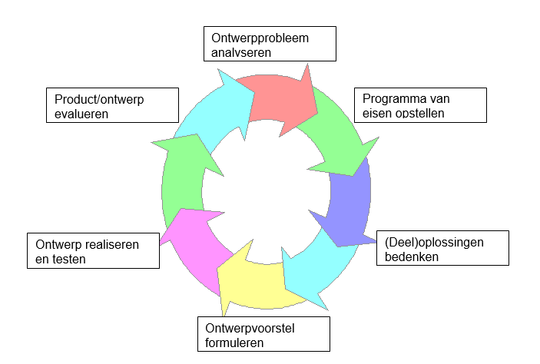
Opdracht
- Zorg ervoor dat dit plaatje op de poster komt.
- Zet ook de namen van jullie groep op de poster.

2. Ontwerpprobleem analyseren
Je moet je met je team verplaatsen in het leven op school in het jaar 2040. Als team zijn jullie een groep die zich bezighouden met het ontwerpen van kleding. Jullie zijn de jonge ontwerpers in 2040.
Opdracht
Ontwerp kleding voor jongeren (12- 14 jaar) op school in het jaar 2040
Voorbereiding
Voordat je dus gaat ontwerpen, ga je analyseren (bekijken) hoe het leven er in 2013 uit zou kunnen gaan zien. Daarvoor moet je samen beslissingen nemen. Je bespreekt:
- Hoe zou het klimaat kunnen zijn in 2040?
________________________________________________________________________
________________________________________________________________________
________________________________________________________________________
_______________________________________________________________________
- Wat doet een veertien jarige zoal op een normale dag in 2040?
________________________________________________________________________
________________________________________________________________________
________________________________________________________________________
________________________________________________________________________
- Wat dragen kinderen als buiten hun huis zijn?
________________________________________________________________________
________________________________________________________________________
________________________________________________________________________
________________________________________________________________________
Aan het werk
- Zoek op internet naar ideeën voor de toekomst voor het klimaat, kleding, tijdsbesteding, school. Probeer ideeën te vinden die je helpen om kleding te ontwerpen voor de toekomst.
Zet jullie antwoorden/ideeën op een (deel van de) poster:

Doe hier niet langer dan 20 minuten over
Je weet het toch nooit precies hoe het in het echt wordt in die tijd. Maar doe net of het echt zo is als je straks je kleding gaat ontwerpen. Wat jullie samen bedenken, is dan even echt de wereld in 2040.

Opdracht
De directeur van de school in 2040 wil nieuwe schoolkleding voor de jongeren van 12 – 14 jaar op
zijn school. Ze mogen zelf voorstellen doen voor een ontwerp.
Jullie docent speelt de directeur van de school in 2040. Je moet dus niet alleen iets ontwerpen waarmee goed naar school kunt maar je moet er ook mee over straat kunnen. En op school moet het lekker makkelijk zijn om in te kunnen werken.
- Verken met elkaar het probleem
- Probeer zo ‘open’ mogelijk te denken
Dat doe je door jezelf veel vragen te stellen, bijvoorbeeld:
- Wat wil de directeur van de school?
- Wat willen de jongeren?
- Hoe denken de jongeren?
- Waar denk ik aan bij kleding in jaar 2040?
- Wat is nuttig bij deze kleding?
- Welke soorten stoffen/materialen kun je gebruiken?
- Wat is een mooi ontwerp?
- Wat spreekt jongeren aan?

Hoe meer jullie verzinnen, hoe bruikbaarder je ontwerp kan worden.
Gebruik de tekening hieronder om je antwoorden op te schrijven.
Je mag meer vakken en lijnen maken
- Schrijf alle ideeën op in de tekening.
- Plak de cirkel op jullie poster

Opdracht (vervolg)
Begrippencirkel
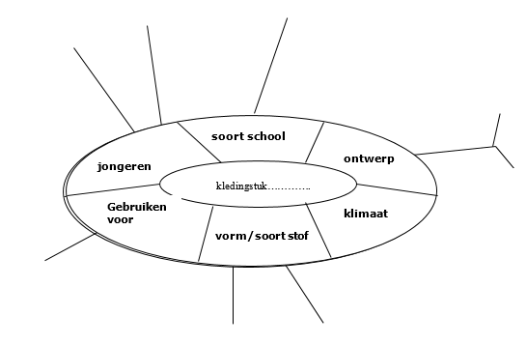
- Maak nu een keuze voor een bepaald ontwerp
- Bedenk een voorlopige titel voor jullie ontwerp
- Overleg deze keus met de opdrachtgever
- Schrijf deze keus op je poster

3. Programma van eisen opstellen
Als je een keuze hebt gemaakt voor een kledingstuk ga je kijken aan welke eisen het moet voldoen.

Jullie als ontwerpers stellen daarom een ‘programma van eisen’ (PvE) op. Dit PvE vormt een soort contract met de opdrachtgever. Je legt hiermee vast waar het door jou te ontwerpen product aan zal voldoen. Daarom is het belangrijk dat de eisen helder zijn.

Opdracht
Maak een ‘programma van eisen’
Waar gaat het kledingstuk aan voldoen? Er staat al 1 voorbeeld.

Het kledingstuk:___________________________________________(titel)

- Moet goed passen bij de school.

- ______________________________________________________________

- ______________________________________________________________

- ______________________________________________________________

- ______________________________________________________________

  - Laat het ‘programma van eisen’ goedkeuren door de docent.
  - Plak of schrijf je ‘programma van eisen’ op je poster.

Goedgekeurd door opdrachtgever/docent:
_____________________ d.d. ___________

4. Oplossingen bedenken
Als de eisen zijn opgeschreven, komt een moeilijk maar creatief moment voor jullie als ontwerpers.
Je moet ontwerpideeën verzinnen. Hoe meer ideeën hoe groter de kans dat er één bij is die aan de eisen voldoet.

Je gaat nu oplossingen bedenken.
In de tabel op de volgende bladzijde zet je de eisen onder elkaar in de eerste kolom. Daarna vul je daarachter een aantal oplossingen in.
Ook al lijken sommige oplossingen op zich wat raar, ze kunnen helpen om leuke nieuwe kleren te verzinnen die wel mogelijk is.

Opdracht

- Schrijf in de eerste kolom de eisen uit het programma van eisen van de vorige opdracht.
- Bedenk bij iedere eis tenminste drie verschillende oplossingen.
- Zet die in de vakken a, b, c en d.
- Maak zo nodig tekeningen om jullie ideeën te verduidelijken.

4. Oplossingen bedenken (vervolg)
Taken/eigenschappen | Oplossingen
1. Past goed bij de school | 1.a | 1.b | 1.c | 1.d
2. | 2.a | 2.b | 2.c | 2.d
3. | 3.a | 3.b | 3.c | 3.d
4. | 4.a | 4.b | 4.c | 4.d
5. | 5.a | 5.b | 5.c | 5.d

5. Ontwerpvoorstel maken
Als het goed is, bevat de ideeëntabel nu meerdere oplossingen. Met behulp van deze tabel maak je een ontwerpvoorstel.

Je kiest daarbij DE OPLOSSING die het beste voldoen aan je ‘programma van eisen’.
Bij je ontwerpvoorstel hoort een schets van het nieuwe ontwerp.

Opdracht
- Kies uit de oplossingen in de ideeëntabel de beste uit elke regel.
- Verwerk die met elkaar in 1 ontwerpvoorstel.
- Maak er 1 schets van.
- Geef een korte beschrijving van het ontwerpvoorstel.

Laat je ontwerpvoorstel goedkeuren door de docent.

5. Ontwerpvoorstel maken (vervolg)
Schets van ontwerpvoorstel

Beschrijving van ontwerpvoorstel
__________________________________________________________________________
__________________________________________________________________________
__________________________________________________________________________
Schrijf of plak dit ook op jullie poster.

6. Ontwerp realiseren en testen
Als het ontwerpvoorstel goedgekeurd is, wordt een prototype (proefmodel) gemaakt. Dat wordt daarna getest. De uitkomsten worden gebruikt om het prototype te evalueren. Je kijkt dan of het voldoet aan alle eisen. Dit kan dan leiden tot aanpassing van het ontwerp.
Opdracht
- Maak je ontwerp.
- Test of dit prototype aan het ‘programma van eisen’ voldoet.
- Misschien mag je foto's maken van het testen van het kledingstuk.

7. Ontwerp evalueren
Opdracht
- Bekijk de resultaten van de test
- Bespreek of de kleding voldoet aan het programma van eisen
- Schrijf en/of teken daarna verbeteringen in het ontwerp als die nodig blijken te zijn
- Maak nu de poster verder af zodat alle stappen erop staan
- Lever de poster en het prototype in bij je docent

Tips voor de docent
- Mogelijke tijdsindeling:
  - Gebruik 1 blokuur voor het maken van het ontwerp en een deel van de poster en een volgend blokuur voor het maken van het proefkledingstuk en het volledig maken van de poster.
- Gebruik zo mogelijk het technieklokaal.
- Gebruik grote vellen papier, bijvoorbeeld A1 of A0 papier om een poster op te maken.
- Maak eventueel zelf een voorbeeld van een poster, zodat leerlingen zien hoe een indeling kan
worden. Ze kunnen dan ook steeds het verloop van het proces zien en waar ze zitten.
- Ontwerpcyclus, begrippencirkel en andere schema’s kunnen vergroot worden aangeboden, of op
gekleurd papier.
- Maak vooraf groepjes waarin de creativiteit van leerlingen en hun technisch kunnen wat verdeeld
is.

